教 案
上课日期 |  |  |  | 课时数 |  | 2
第 6章  第1讲 | 授课名称 |  | 内容提供者简介 | 课 型 |  | 理论课
教学目标 | 要求学生了解什么是内容提供者，并能创建内容提供者。
教学重难点 | 内容提供者概念
课程思政点 | 培养学生乐于助人的良好品格。将思政内容融入课堂
教法与学法 | 教学采用教师课堂讲授为主   概念性知识点：提出为什么，将抽象具体化，配合教学PPT、图例辅助讲解。   功能性知识点：提需求，并上机演示如何应用，重点内容总结运行原理。   项目实战开发：分析项目的各个功能模块，分别按照模块上机演练具体实现。
参考资料 | 《移动物联网开发》/臧艳辉  《Android移动应用基础教程》  出版社：中国铁道出版社 作者：传智播客高教产品研发部
教学过程
教学内容 |  |  |  |  | 师生互动
（一）、创设情境、激趣导入（导入新课）  老师引导，通过数据库、SharedPreferences和文件都可以存储和访问数据，那么如果其他应用要写访问我们的应用中的数据应该怎么办呢？然后引出内容提供者，内容提供者。  （二）、自主、合作、探究（讲授新课）  1、内容提供者简介（PPT7-8）  老师讲解，内容提供者是Android中的四大组件之一，用于保存和检索数据，是不同应用程序之间共享数据的接口。  ContentProvider是不同应用程序之间进行数据交换的标准API，以Uri的形式对外提供数据，允许其他应用操作本应用数据。其他应用则使用ContentResolver，并根据ContentProvider提供的Uri操作指定数据。  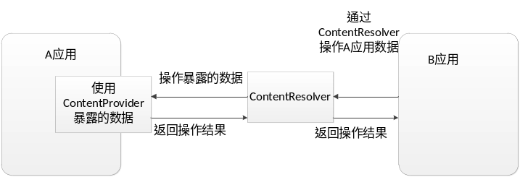  A应用需要使用ContentProvider暴露数据，才能被其他应用操作。B应用必须通过ContentResolver操作A应用暴露出来的数据，而A应用会将操作结果返回给ContentResolver，然后ContentResolver再将操作结果返回给B应用。  2、创建内容提供者（PPT9）  在创建一个内容提供者时，首先需要定义一个类继承android.content包下的ContentProvider类。ContentProvider类是一个抽象类，子类需要重写它的onCreate()、delete()、getType()、insert()、query()、update()这几个抽象方法。  public Uri insert(Uri uri, ContentValues values) {  return null;  }  public int delete(Uri uri, String selection, String[] selectionArgs) {  return 0;  } |  |  |  |  | 引导学生用百度等搜索引擎进行查找相关信息。  认真听从老师讲解。  掌握Android 内容提供者的概念  学生掌握内容提供者的使用用法
public int update(Uri uri, ContentValues values, String selection,
String[] selectionArgs) {
return 0;
}
}
然后讲解这几个方法各自的作用。
- public boolean onCreate()：创建ContentProvider时调用
- public int delete(Uri uri, String selection, String[] selectionArgs)：根据传入Uri删除指定条件下的数据
- public Uri insert(Uri uri, ContentValues values)：根据传入的Uri插入数据
- public Cursor query(Uri uri, String[] projection, String selection,String[] selectionArgs, String sortOrder)：根据传入的Uri查询指定条件下的数据
- public int update(Uri uri, ContentValues values, String selection,String[] selectionArgs)：根据传入的Uri更新指定条件下的数据
- public String getType(Uri uri)：用于返回指定Uri代表数据的MIME类型
创建完之后老师必须要强调一下，内容提供者是四大组件之一，必须要进行注册.
<provider
android:name="cn.itcast.db.PersonDBProvider"
android:authorities="cn.itcast.db.personprovider" >
</provider>
3、Uri简介（PPT10-11）
Uri代表了数据操作的方法，Uri是由scheme、authorites、path三部分组成。
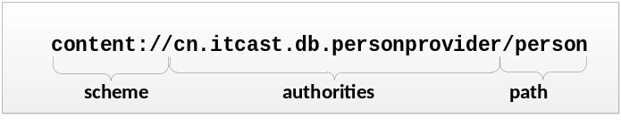
scheme部分“content://”是一个标准的前缀，表明这个数据被内容提供者所控制，它不会被修改。authorities部分“cn.itcast.db.personprovider”是在清单文件中指定的android:authorities属性值，该值必须唯一，它表示了当前的内容提供者。path部分“/person”代表资源（或者数据），当访问者需要操作不同数据时，这个部分是动态改变的。

Uri.parse(String str)方法是将字符串转化成Uri对象的。为了解析Uri对象，Android系统提供了一个辅助工具类UriMatcher用于匹配Uri。  - public UriMatcher(int code)：创建UriMatcher对象时调用，参数通常使用UriMatcher.NO_MATCH，表示路径不满足条件返回-1。  - public void addURI(String authority, String path, int code)：添加一组匹配规则，authority即Uri的authoritites部分，path即Uri的path部分  - public int match(Uri uri)：匹配Uri与addURI方法相对应，匹配成功则返回addURI方法中传入的参数code的值。  老师重点强调，这几个方法非常重要，要求学生必须要掌握。  (三）课堂热身（课堂总结及课堂练习）  阶段小结  重点：内容提供者  答疑：教师询问学生对于知识点还有什么不理解的地方。针对学生不理解的知识点给与解释。  巩固练习：巩固本课时知识点  学完知识点后，教师带领学生对本课时所学知识点进行回顾。以此使学生了解内容提供者的使用。  （四）拓展延伸  补充讲解学习本门课程的技巧。  作业布置：  1. 内容提供者的特点  2. 内容提供者的使用场景  （五）预习：  6-2 内容提供者使用；  （六）板书：  内容提供者  - 内容提供者简介  - 创建内容提供者  - URI简介 |  |  |  |  | 学生归纳、总结分组讨论本节课内容。  完成课堂练习。  学生认真记录教师布置的作业。
课后反思

